# MINISTERIO DE EDUCACIÓN AUDITORIA INTERNA

**CUA No.: 88738**

**AUDITORIA**

**Ejecución del Presupuesto de Ingresos y Egresos de forma integrada año 2020,en las areas de Caja y Bancos, Bolsas y Becas de Estudio, Programas de apoyo, Institutos por Cooperativa y sueldos pagados no devengados DIDEDUC de Chimaltenango.**

**DEL 01 DE ENERO DE 2020 AL 31 DE AGOSTO DE 2020**

**GUATEMALA, DICIEMBRE DE 2020**

**INDICE**

ANTECEDENTES 1

OBJETIVOS 5

GENERALES 5

ESPECIFICOS 5

ALCANCE 5

INFORMACION EXAMINADA 7

**HALLAZGOS MONETARIOS Y DE INCUMPLIMIENTO DE ASPECTOS** 10

**LEGALES**

**COMENTARIOS SOBRE EL ESTADO ACTUAL DE LOS HALLAZGOS** 16

**Y RECOMENDACIONES DE AUDITORIAS ANTERIORES**

**DETALLE DE FUNCIONARIOS Y PERSONAL RESPONSABLE DE LA** 18

**ENTIDAD AUDITADA**

**COMISION DE AUDITORIA** 19

**ANEXOS** 20



# ANTECEDENTES

**Ministerio de Educación**

De conformidad con la Ley de Educación Nacional, el Ministerio de Educación, es la institución del Estado responsable de coordinar y ejecutar las políticas educativas, determinadas por el sistema educativo del país.

# Dirección Departamental de Educación de Chimaltenango

De conformidad con el Acuerdo Gubernativo 225-2008, de fecha 12/09/2008, las Direcciones Departamentales de Educación, son las dependencias del Ministerio de Educación que en los departamentos de la República tienen la responsabilidad de proponer las políticas, planes, programas, proyectos y actividades del Ministerio de Educación, entre otras tienen las siguientes funciones:

1. Planificar, organizar, dirigir, coordinar, y supervisar, las actividades técnicas, administrativas y docentes del departamento a su cargo.
2. Implementar y consolidar el proceso de desconcentración y descentralización educativa y administrativa hasta el nivel de cada centro educativo, incorporando la participación comunitaria, en su manejo y la responsabilidad por la calidad de los resultados.
3. Dirigir, organizar, coordinar, y supervisar las actividades para formular el anteproyecto de presupuesto de egresos, plan operativo anual, programación de la ejecución presupuestaria y financiera, incluyendo el fondo rotativo interno de las dependencias del Ministerio de Educación en su jurisdicción, así como las actividades para formular el plan de adquisiciones basado en el plan operativo anual.

Las que asigna el Acuerdo Gubernativo 165-96 de fecha 21 de mayo de 1996, y las que asigne el Despacho Ministerial de acuerdo a la naturaleza de sus funciones; que entre otras se encuentran las siguientes:

Programar los recursos financieros, materiales y humanos necesarios para el cumplimiento de los planes y programas educativos departamentales.

Llevar a cabo las acciones que les correspondan en la adquisición y entrega de los bienes objeto de los programas de apoyo establecidos por el Ministerio de Educación.

De conformidad con el Acuerdo Ministerial No. 2409-2010, de fecha 11/11/2010, Reglamento Interno de las Direcciones Departamentales de Educación, la Dirección Departamental de Educación de Chimaltenango, para la consecución de sus objetivos se clasificó en tipo “B”, y tiene como objetivo esencial planificar, dirigir, coordinar y ejecutar las acciones educativas en su departamento.

# Presupuesto de Ingresos y Egresos

Presupuesto de ingresos: son todos aquellos ingresos de cualquier naturaleza que se estima percibir o recaudar durante el ejercicio fiscal.

Presupuesto de egresos: son todos aquellos gastos que se estima se devengarán en el período, se traduzcan o no en salidas de dinero efectivo de caja.

# Clasificación por Objeto del Gasto

De conformidad con el manual de clasificaciones presupuestarias, sexta edición, constituye una ordenación sistemática y homogénea de los bienes y servicios, las transferencias y las variaciones de activos y pasivos que el sector público aplica en el desarrollo de su proceso productivo. La clasificación es la siguiente:

Grupos 0 Servicios Personales: Comprende la retribución de los servicios personales prestados en relación de dependencia o sin ella y a los miembros de comisiones, juntas, consejos, etc. Incluye aportes patronales, servicios extraordinarios, dietas, gastos de representación, asistencia socioeconómica y otras prestaciones relacionadas con salarios.

Grupo 1: Servicios No Personales: Comprende pagos de servicios que no tienen ninguna relación con los servicios del personal permanente y no permanente del Estado, ya que son hechos a personas físicas o instituciones públicas o privadas, en compensación por la prestación de servicios de carácter no personal o el uso del activo fijo o intangible.

Grupo 2: Materiales y Suministros: Comprende la adquisición de materiales y suministros consumibles para el funcionamiento del Estado, incluidos los que se destinan a conservación y reparación de bienes del activo fijo.

Grupo 4: Transferencias Corrientes: Comprende los gastos correspondientes a transferencias corrientes que no representan la contraprestación de bienes o servicios y cuyos importes no son reintegrados por los beneficiarios.

# Becas de Educación Especial

Consiste en un apoyo económico a estudiantes que se encuentren inscritos en centros educativos públicos, cuya condición económica sea vulnerable, basada en ingresos familiares, costo de la canasta básica y número de integrantes del grupo familiar. El destino de la beca será para sufragar gastos relacionados a su condición de discapacidad que fortalezca el proceso educativo del estudiante.

# Bolsas de Estudio y becas para pago de Alimentación

Consiste en un aporte económico temporal que el Ministerio de Educación entrega a los alumnos de Educación Media que realizan estudios en establecimientos públicos, con el objeto de ayudar a los estudiantes guatemaltecos de escasos recursos económicos.

# Organización de Padres de Familia –OPF-

La Organización de Padres de Familia es una agrupación comunitaria con personalidad jurídica (otorgada por el Ministerio de Educación, por medio de las Direcciones Departamentales de Educación) integrada por padres de familia de alumnos inscritos en los Centros Educativos de una comunidad determinada, con el fin de administrar y ejecutar los programas de apoyo existentes y los que pudiesen ser creados en el futuro.

# Programas de Apoyo

Constituyen una asignación económica que el Ministerio de Educación proporciona a los Centros Educativos Públicos, que cuenten o no con Organización de Padres de Familia, para mejorar las condiciones de aprendizaje de la niñez en cumplimiento de las responsabilidades institucionales y legales debidamente establecidas. Entre los Programas de Apoyo están: alimentación escolar, dotación de útiles escolares, dotación de materiales y recursos de enseñanza (valija didáctica), gratuidad de la educación, remozamiento escolar y otros que sean creados por el Ministerio de Educación en beneficio de la comunidad educativa.

# Subvención Institutos por Cooperativa

Subvención: Es todo beneficio monetario o en especie que el Estado otorga a una persona individual o jurídica a título gratuito y que esta debe emplear para la actividad o proyecto para la que le fue concedida, cumpliendo los requisitos establecidos por la entidad otorgante de acuerdo a la naturaleza de la subvención. (Artículo 4 del Acuerdo Gubernativo número 55-2016 “Reglamento de manejo de subsidios y subvenciones”).

Instituto de Educación por Cooperativa de Enseñanza: Establecimientos educativos no lucrativos, en jurisdicción departamental y municipal, que responden a la demanda educacional en los diferentes niveles del subsistema de educación escolar (Artículo 25 del Decreto Legislativo número 12- 91 “Ley de Educación Nacional”).

# Guatenóminas

Sistema descentralizado de Nómina y Registro de Personal, que permite la integración de la ejecución financiera de recursos humanos, con los sistemas financieros de la Administración Central. El sistema contempla la revisión mensual y liquidación de nóminas.

# Servidor Público

Es la persona que ocupa un puesto en la Administración Pública en virtud de un nombramiento, contrato o cualquier otro vínculo legalmente establecido, mediante el cual queda obligada a prestarle servicios o a ejecutarle una obra personalmente a cambio de un salario, bajo la dependencia continuada y dirección inmediata de la propia Administración Pública. Clasificándose de la siguiente manera:

011 Personal Permanente: Comprende las remuneraciones en forma de sueldo los funcionarios, empleados y trabajadores estatales, cuyos cargos aparecen detallados en los diferentes presupuestos analíticos de sueldos.

022 Personal por Contrato: Contempla los egresos por concepto de sueldo base a trabajadores públicos, contratados para servicios, obras y construcciones de carácter temporal, en los cuales en ningún caso los contratos sobrepasarán el período que dura el servicio, proyecto u obra; y, cuando éstos abarquen más de un ejercicio fiscal, los contratos deberán renovarse para el nuevo ejercicio.

021 Personal Supernumerario: Contempla los egresos por concepto de sueldo base a trabajadores públicos, contratados para labores con títulos funcionales que por necesidad temporal en las Instituciones Públicas, requieren ser creados únicamente para el ejercicio fiscal.

# Remozamiento de Edificios

El programa de Mantenimiento de Edificios Escolares Públicos, es el apoyo destinado al remozamiento y reparación de la infraestructura de escuelas que presentan daños leves o más severos.

# Auditoría de Gestión

Evalúa el proceso administrativo y operacional, con el fin de determinar si la organización, funciones, sistemas integrados y procedimientos diseñados para el control de las operaciones, se ajustan a las necesidades institucionales y técnicas, para promover la eficiencia, efectividad y economía en la conducción de las operaciones y en el logro de los resultados, así como el impacto de los mismos en la comunidad.

# OBJETIVOS GENERALES

Evaluar la razonabilidad, oportunidad y confiabilidad de la información de las áreas de caja y bancos, grupo de gasto 0, 1, 2 y 4 e inventarios.

# ESPECIFICOS

1. Verificar que los saldos de las cuentas bancarias caja fiscal, caja chica y fondos rotativos cumplan con la normativa legal vigente y procedimientos establecidos en el Sistema de Gestión de la Calidad.
2. Evaluar los gastos efectuados de conformidad con la muestra seleccionada de los grupos de gastos 0, 1, 2 y 4 para constatar que si fueron ejecutados en los renglones que correspondan realizando pruebas sustantivas y de cumplimiento.
3. Evaluar el cumplimiento del proceso de pago de becas de educación especial y bolsas de estudio.
4. Verificar la asignación y controles en la ejecución de los programas de apoyo (útiles escolares, valija didáctica, alimentación y programa Mantenimiento y Reparación de Edificios Escolares).
5. Verificar los saldos contabilizados y no contabilizados en el Sicoin Web inventarios y FIN 01.
6. Verificar el proceso de la subvención otorgada a los institutos por cooperativa.
7. Verificar si en los movimientos de personal se efectuaron pago de sueldos no devengados.
8. Seguimiento a las recomendaciones de las auditorías que se relacionen con las áreas a evaluar.

# ALCANCE

La auditoría de gestión de la ejecución del presupuesto de ingresos y egresos, en la Dirección Departamental de Educación de Chimaltenango, de conformidad con el nombramiento 88738-1-2020, comprendió la evaluación de las operaciones administrativas y financieras sobre la muestra selectiva con base a las principales guías de las nomas ISSAI.GT., de conformidad con la importancia relativa durante el período comprendido del 01 de enero al 31 de agosto de 2020, para lo cual se realizó lo siguiente:

Arqueos de Fondos Rotativos Internos **(Ver anexo 1)**, verificación del uso del

sistema de gestión financiera, corte de formas oficiales autorizados por la Contraloría General de Cuentas.

Verificación de ingresos y egresos, rendición y envíos fiscales, caja fiscal y bancos.

Arqueo de cupones de combustible. **(Ver anexo 2).**

Revisión de 5 expedientes de beneficiarios de bolsas de estudio y 5 expedientes de becas para estudiantes con discapacidad, verificando su proceso de adjudicación y pago.

Se revisaron 10 renglones presupuestarios, de los cuales se seleccionaron 5 de los grupos de gasto 1 y 2 programas 1 y 5, y los 5 restantes era obligatorio su revisión siendo estos: renglones 113 Telefonía, 262 combustibles y lubricantes, 416 Becas de Estudio en el Interior y 431 Transferencias a instituciones de enseñanza.

Revisión de la certificación emitida por el departamento de Recursos Humanos del personal docente 011 y 021 que se encuentra asignado en la Dirección Departamental de Educación.

Revisión del procedimiento utilizado por la Dirección Departamental de Educación para el monitoreo y trabajo asignado al personal que asistió de forma presencial y de quienes realizan teletrabajo.

Revisión de la certificación emitida por los Coordinadores Técnicos Administrativos y/o Supervisores Educativos del personal docente y administrativo de tres establecimientos educativos con la nómina de Guatenóminas para verificar que el personal corresponde a estos establecimientos. **(Ver anexo 3).**

Se verificó la documentación que soporte las liquidaciones de 15 Organizaciones de Padres de Familia –OPF- de las transferencias realizadas de alimentación escolar, útiles escolares y valija didáctica. **(Ver anexo 4).**

Se verificó la documentación que soporta las compras de alimentación escolar para establecimientos que no cuentan con Organizaciones de Padres de Familia –OPF-. **(Ver anexo 4).**

Se verificó la documentación de 4 establecimientos educativos, beneficiados con el programa mantenimiento y remozamiento de la infraestructura educativa de centros educativos públicos, con recursos financieros provenientes de financiamiento externo y visita a dos de estos para realizar la verificación física de lo ejecutado. **(Ver anexo 5).**

Se verificó la documentación de la subvención otorgada a 5 institutos de enseñanza por cooperativa y de estos en 2 se solicitó certificación de la cantidad de alumnos inscritos y si cumplieron con la rendición de la caja fiscal. **(Ver anexo 6).**

Se constató que acciones ha realizado la DIDEDUC, con respecto a la regularización de los saldos de los bienes no contabilizados en el –SICOIN WEB-, tarjetas de responsabilidad, inventario físico, y conciliación del libro de inventarios con el reporte de FIN 01, del 31 de diciembre de 2019.

Se verificó los movimientos administrativos del 01 de enero al 31 de agosto de 2020; así como el reporte R00806709 “Empleados Bloqueados”, ambos generados del Sistema de Guatenóminas.



Se efectuó seguimiento a la auditoría anterior.

Debido a que para el año 2020, no hubo ejecución del programa de “Mantenimiento y reparación de edificios escolares” con fuente 11 “Ingresos Corrientes”, del renglón presupuestario 435 “Transferencias a Instituciones de Enseñanza”, se optó por revisar el programa “Mantenimiento y remozamiento de la infraestructura educativa de centros educativos públicos, con recursos financieros provenientes de financiamiento externo”, fuente 52 “Préstamos Externos”, a cargo de la Dirección de Planificación Educativa

–DIPLAN-, razón por la cual, las deficiencias encontradas se dieron a conocer a la Unidad Ejecutora, por medio de nota de auditoría para su conocimiento y acciones correctivas que correspondan, se hicieron pruebas de cumplimento en 2 Establecimientos Educativos Oficiales beneficiados con los recursos.

# No obstante el alcance fue limitado debido a los siguientes aspectos

En el caso de las bolsas de estudio y becas para estudiantes con discapacidad, al 31 de agosto de 2020, no se verificó el pago, debido a que fue realizado en el mes diciembre de 2020, derivado al Acuerdo Ministerial 2373-2020 de fecha 21 de agosto de 2020.

Derivado al estado de Calamidad decretado por la pandemia del Covid-19, no fue posible realizar visitas de campo a los establecimientos educativos beneficiados con los programas de apoyo; subvenciones a Institutos de enseñanza por Cooperativa; así mismo no se hicieron pruebas de cumplimento de los alumnos beneficiados con bolsas de estudio y becas para estudiantes con discapacidad.

# INFORMACION EXAMINADA

La Dirección Departamental de Educación de Chimaltenango, para el control y seguridad de sus operaciones presupuestarias usa el Sistema de Contabilidad Integrada -SICOIN WEB- y para los registros y operaciones financieras utiliza hojas movibles autorizadas por la Contraloría General de Cuentas, y la cuenta monetaria aperturada en el Banco Crédito Hipotecario Nacional registrada con el No. 03-037-000090-2, denominada: “FONDO ROTATIVO INTERNO DIDEDUC

CHIMALTENANGO”. Dicha dependencia del Ministerio de Educación se encuentra registrada ante la Contraloría General de Cuentas, con el número de cuentadancia D2-78.

|  |  |  |  |  |  |
| --- | --- | --- | --- | --- | --- |
| **Cuadro 1**  **Dirección Departamental de Educación de Chimaltenango Presupuesto Ejecutado por Renglones según muestra Del 01 de enero al 31 de agosto de 2020**  **(Cifras Expresadas en quetzales)** | | | | | |
| **Renglón** | **Programa** | **Vigente** | **Ejecutado** | **% Ejecución** | **Muestra revisada** |
| 111 | 5 | 96,943.00 | 36,453.73 | 37.60 | 10,618.00 |
| 113 | 1 | 134,491.96 | 43,891.02 | 32.63 | 7,890.08 |
| 122 | 5 | 238,990.50 | 37,412.90 | 15.65 | 20,080.00 |
| 151 | 1 | 540,000.00 | 360,000.00 | 66.67 | 225,000.00 |
| 191 | 1 | 25,500.00 | 15,000.00 | 58.82 | 10,588.90 |
| 241 | 1 | 34,217.50 | 11,969.10 | 34.98 | 11,969.10 |
| 243 | 1 | 15,057.80 | 13,498.15 | 89.64 | 12,382.15 |
| 262 | 1 | 63,400.00 | 15,000.00 | 23.66 | 15,000.00 |
| 267 | 1 | 121,568.00 | 46,392.00 | 38.16 | 43,942.00 |
| 292 | 1 | 16,307.85 | 15,460.00 | 94.80 | 13,964.00 |
| **T O T A L** | | **1,286,476.61** | **595,076.90** | **46.26** | **371,434.23** |

|  |  |  |  |  |  |
| --- | --- | --- | --- | --- | --- |
| **Cuadro 2**  **Dirección Departamental de Educación de Chimaltenango**  **Entrega de Recursos para los Programas de Apoyo que cuentan con y sin Organizaciones de Padres de Familia –OPF-, Niveles Preprimario y Primario**  **Del 01 de enero al 31 de agosto de 2020 (Cifras Expresadas En Quetzales)** | | | | | |
| **Cantidad de Establecimientos** | **Modalidad** | **Programas de Apoyo** | | | **Total Examinado** |
| **Alimentación**  **Escolar** | **Útiles**  **Escolares** | **Valija**  **Didáctica** |
| 15 | Con OPF | 2,195,960.00 | 154,610.00 | 26,400.00 | 2,376,970.00 |
| 18 | Sin OPF | 370,800.00 | 00.00 | 00.00 | 370,800.00 |
| **TOTAL** | | **2,566,760.00** | **154,610.00** | **26,400.00** | **2,747,770.00** |
| Nota: En el anexo No. 4, se encuentra el detalle de los establecimientos revisados. | | | | | |

|  |  |  |
| --- | --- | --- |
| **Cuadro 3**  **Dirección Departamental de Educación de Chimaltenango Movimientos Administrativos Revisados**  **Período Examinado del 1 de enero al 31 de agosto de 2020** | | |
| **No.** | **Descripción** | **Total** |
| 1 | Ascenso | 3 |
| 2 | Destitución | 4 |
| 3 | Fallecimiento | 4 |
| 4 | Licencia sin goce sueldo | 3 |
| 5 | Suspensión disciplinaria | 7 |
| 6 | Jubilados | 28 |
| 7 | Renuncia | 2 |
| 8 | Rescisión de contrato | 2 |
| **TOTAL** | | **53** |

|  |  |  |
| --- | --- | --- |
| **Cuadro 4**  **Dirección Departamental de Educación de Chimaltenango Empleados Bloqueados**  **Período Examinado del 1 de enero al 31 de agosto de 2020** | | |
| **No.** | **Descripción** | **Total** |
| 1 | Empleados verificados | 31 |
| **TOTAL** | | **31** |

# HALLAZGOS MONETARIOS Y DE INCUMPLIMIENTO DE ASPECTOS LEGALES

**Hallazgo No.1**

**Sueldos pagados no devengados Condición**

En la Dirección Departamental de Educación de Chimaltenango, durante el período comprendido del 1 de enero al 31 de agosto de 2020, se determinó que en el movimiento administrativo de personal por abandono de labores, se pagó sueldos no devengados al conserje Edwin Francisco Colaj Ajtzalan con cargo al renglón 031 "Jornales", por la cantidad de Q.6,994.79. (monto confirmado por Recursos Humanos). **Ver Anexo 7**.

# Criterio

**Decreto Número 101-97, del Congreso de la República de Guatemala, Ley Orgánica del Presupuesto**. Artículo 76. Retribuciones y servicios no devengados, Establece: “No se reconocerán retribuciones personales no devengadas ni servicios que no se hayan prestado”.

**Decreto 11-73, Ley de Salarios de la Administración Pública**, en el artículo 16 indica: Inalterabilidad del Salario. El monto fijado para cada puesto en concepto de salario o sueldo no puede ser disminuido ni alterado en el curso del ejercicio fiscal de que se trate salvo en los casos expresamente previsto en esta ley o cuando la asignación haya sido hecha por error. En estos casos, las cantidades pagadas en exceso deben ser recuperadas por la vía administrativa o por la vía económica-coactiva, sin perjuicio de deducir a los culpables las demás responsabilidades legales que correspondan.

**Decreto Número 17-73, del Congreso de la República, Código Penal**, Indica: Artículo 264, Casos Especiales de Estafa. Numeral 20. Quién cobrare sueldos no devengados, servicios o suministros no efectuados.

**Resolución 1113 de fecha 30 de noviembre de 2010, emitida por el Ministro de Educación**, aprueba la publicación y utilización de los documentos que se encuentran en el Sitio Web del Sistema de Gestión de la Calidad del Ministerio de Educación, los cuáles son los actualizados y aprobados por las autoridades correspondientes para el uso oficial en el desarrollo de los procesos administrativos.

**CIRCULAR DIDEFI-03-2010, de fecha 12 de abril de 2010, emitida por el Director de Desarrollo y Fortalecimiento Institucional –DIDEFI-**, con Visto Bueno de las autoridades superiores a efecto tengan en cuenta la obligatoriedad del cumplimiento de los procedimientos administrativos establecidos en el Sistema de Gestión de la Calidad del Ministerio de Educación

-SGC-, los cuales son propuestos, consensuados y aprobados por el ente rector específico que legalmente corresponde.

**Instructivo RHU-INS-14 Reintegros de salarios cobrados no devengados**, el cual define la metodología para la recuperación de los salarios cobrados no devengados del personal docente, técnico, administrativo y temporal que labora o laboraba en el Ministerio de Educación, bajo los renglones presupuestarios 011 “Personal permanente”, 022 “Personal por contrato”, 021 “Personal Supernumerario” y 029 “Otras remuneraciones al personal temporal”…

# Causa

Falta de control en los registros de movimientos del personal que implican suspensión de salarios; falta de seguimiento oportuno a los reintegros de sueldos pagados no devengados e incumplimiento de funciones del personal del área de Recursos Humanos de la Dirección Departamental.

# Efecto

Menoscabo a los intereses del Ministerio de Educación y del Estado, al estar pagando sueldos que no corresponden. Se corre riesgo de no recuperar los montos desembolsados y posible sanción del ente fiscalizador estatal.

# Recomendación

El Director Departamental de Educación de Chimaltenango, gire instrucciones por escrito y de seguimiento a las mismas para que se realice lo siguiente:

En coordinación con la Asesoría Jurídica de la Dirección Departamental, se continúe con el proceso que corresponda para recuperar los sueldos pagados no devengados conforme a lo que indica el Instructivo RHU-INS-15, “Bloqueo de salarios y conformación de expedientes de acciones o movimientos de personal para los renglones 011 "personal permanente" y 022 "personal por contrato", para el caso del ex empleado Edwin Francisco Colaj Ajtzalan y se dé seguimiento a las notificaciones para el reintegro correspondiente.

Reitere a los Supervisores Educativos, Coordinadores Técnicos Administrativos y estos a su vez instruyan a los Directores de los Establecimientos Educativos, para que notifiquen de manera inmediata y con la debida documentación de respaldo los movimientos que motivan el

bloqueo de salario, para que se cumpla con el tiempo máximo para registrar cada uno de éstos en el Sistema de Nómina y Registro de Personal,

-Guatenóminas-, de conformidad con lo requerido en el instructivo “RHU-INS-15 Bloqueo de Salarios y Conformación de expedientes de acciones o movimientos de personal para los renglones 011 “Personal Permanente” y 022 “Personal por Contrato”, para evitar, que se den casos de sueldos pagados no devengados, como el reportado en la condición del presente hallazgo.

# Comentario de los Responsables

El Jefe de la Sección de Recursos Humanos de la Dirección Departamental de Educación, mediante Oficios No. GP-311-RRHH--2020 de fecha 11 diciembre de 2020, indican lo copiado literalmente a continuación: "Edwin Francisco Colaj Ajtzalán, las Boletas se solicitaron a la Subdirección de Nóminas, por medio de Oficio GP-292-2020 de fecha 17/11/2020, las cuales fueron recibidas en la Sección de Recursos Humanos el 09/12/2020, y notificadas a la Supervisora Educativa el día 10/12/2020. Por lo cual estamos en espera de que el ex servidor público presente boletas y formularios cancelados."

# Comentario de Auditoría

Según los comentarios vertidos por los responsables y de conformidad al análisis efectuado a las pruebas de descargo presentadas, se determinó que no se desvirtúa el hecho encontrado, debido a que no obstante se solicitó a la Supervisora Educativa del Distrito No. 04.05.15, para que notifique al señor Edwin Francisco Colaj Ajtzalan, respecto al reintegro correspondiente; todavía no se ha recuperado los sueldos pagados no devengados, por lo que será en el seguimiento que realice la Dirección de Auditoría Interna, donde se verificará el cumplimiento de la recomendación, por lo tanto el hallazgo se confirma.

# OTROS COMENTARIOS DE AUDITORIA

Como resultado del trabajo efectuado, durante la ejecución de la auditoría se fortalecieron los controles internos de las áreas siguientes:

# Corrección a movimiento administrativo operado con fecha errónea en Guatenóminas

Por medio de nota de auditoría No. 09-DIDEDUC-CHIM-2020, se hizo de conocimiento de los responsables, un posible caso de sueldos pagados no devengados por la renuncia de Paula Salazar Azurdía de Girón; sin embargo la Jefatura de Sección de Recursos Humanos de la DIDEDUC, evidenció que era un registro incorrecto en la fecha de operatoria de la renuncia y que la fecha correcta era a partir del 01/03/2020, para lo cual adjuntaron al oficio No. RRHH 119-2020

Ref: BPZM/bpzm de fecha 03/12/2020, donde se evidenció la aclaración y ampliación realizada en el Sistema Guatenóminas.

# Reintegros de sueldos pagados no devengados

Por medio de acta de auditoría fueron dados a conocer varios casos de sueldos pagados no devengados, por lo que la Jefatura de Sección de Recursos Humanos, evidenció por medio de los oficios Nos.: RRHH 119-2020 Ref. BPZM/bpzm de fecha 03/12/2020, GP-311-RRHH-2020 de fecha 11/12/2020 y Acta DIDAI 04-2020 de fecha 08/12/2020, que fueron realizados los reintegros de los casos de:

Ligia Goretti de Mata García, reintegró Q11,319.04, boletas de depósitos monetarios Nos.: 127119 y 127118 de fecha 01/12/2020.

Evelyn Aracely Domínguez Conos, reintegró Q19,385.05, boletas de depósitos monetarios Nos.: 127112, 127110, 127109, 127108, 127107,

127106 y 127212 de fecha 26/11/2020.

Mayra Jeanette Magzul Patal, reintegró Q.1,465.73, boleta de depósitos monetarios No. 127127

María Carlota Girón Meléndez, reintegró de Q.998.35 boletas de depósitos monetarios No. 127126.

# Corrección y expedientes completados con documentación de personal administrativo

En la revisión de 15 expedientes de: Personal administrativo, Supervisores Educativos y Docentes, se constató que no contenían toda la documentación requerida en el formulario RHU-FOR-29 “Lista de conformación de expediente personal administrativo” tales como: a) No estaba el formulario de vacaciones año 2019, b) Títulos profesionales sin confrontar, c) Faltaba constancia de declaración jurada patrimonial y Nombramiento de supervisores educativos, d) Faltaba el boleto de ornato año 2020, e) No se adjuntaban cartas laborales, f) Fotocopia Carné IGSS y g) Falta Curriculum Vitae. Estás deficiencias se hicieron del conocimiento de los responsables por medio de la nota de auditoría No. 08-DIDEDUC-CHIM-2020, las cuales fueron corregidas al completarse los expedientes con los documentos faltantes, según se constató en el oficio No. 307/2020 de fecha 18/11/2020.

# Corrección a expedientes de Institutos por Cooperativa de Enseñanza

En la revisión de cinco expedientes de Institutos de Educación por Cooperativa de Enseñanza, se detectaron varias deficiencias las cuales fueron dadas a conocer por medio de notas de auditorías Nos.: 01 y 02-DIDEDUC-CHIM-2020, por lo que la Jefatura de la Coordinación de Acreditamiento y Certificación de la Calidad entregó los oficios Nos.: 27-2020 Ref. BVA/jrb, DIDEDUC-ACRECE-066/2020 Ref. G.Galindo/Acreditamiento, DIDEDUC-ACRECER-088/2020 Ref. G.

Galindo/Acreditamiento y Certificación, DIDEDUC-ACRECER-076-2020 Ref. G.Galindo/Acreditamiento y Certificación, DIDEDUC/ACRECER-087/2020 Ref. G. Galindo/Acreditamiento y Certificación, de fecha 02 y 15 octubre y 13 y 17 noviembre de 2020, donde consta que fueron completados los expedientes con la documentación que faltaba y corregidas las deficiencias. Estas deficiencias consistían en lo siguiente: **a)** En el expediente de subvención no estaba incluido los Estados Financieros, **b)** Estados Financieros con errores de sumas, **c)** Cifras con error consignados en Caja Fiscal, **d)** Se determinó que los pagos sueldos al personal se realizaron por medio de cheques, **e)** Procedimientos con error en la elaboración de Caja Fiscal de Ingresos y Egresos, **f)** La Constancia de Existencia y Funcionamiento de Instituto del Supervisor Educativo del Distrito No. 04.14.25, tenía error.

# Corrección de saldo de Bienes No Contabilizados en el módulo de inventarios del sistema de –Sicoin Web-

La Jefatura de la Sección Financiera a través del Coordinador de Inventarios, corrigió el saldo de Q1,800.00, que reportaba el Sistema de Contabilidad Integrada Gubernamental, en el reporte R00812354.rpt de fecha 10/09/2020 de Bienes No Contabilizados, ya que informó que varios bienes fueron ingresados por error, dejando sin efecto dichos registros. El Coordinador de Inventario, presentó el oficio SECCIÓN FINANCIERA No. 419/2020 Ref. LETP/letp de fecha 24/09/2020, en el cual explicaba el error y como fue corregido, para lo cual también adjuntó el reporte R00812354.rpt de fecha 24/09/2020 con saldo cero.

# Corrección de varias deficiencias en control de bienes de inventarios

El Coordinador de Inventarios, actualizó los registros de las Tarjetas de Responsabilidad de Activos Fijos, que reportaban varias deficiencias tales como:

Se inventarió los bienes que no lo estaban;

Se implementó el formulario INV-FOR-03 “Control de Descargo y Cargo del Resguardo de Bienes Muebles”, del Sistema de Gestión de Calidad ISO9000;

Las 2 motocicletas que eran resguardados en casa de habitación de los Jefes: Sección de Entrega Educativa y Sección de Asistencia Pedagógica Dirección Escolar, a.i. fueron resguardados en las oficinas de la DIDEDUC con forme la normativa legal vigente;

Las 2 LAPTOP, que eran resguardados en casa de habitación por los Jefes: Sección de Entrega Educativa y Planificación Educativa, presentaron los bienes, el Director Departamental de Educación, mediante Circulares: No.

S.A. No. 003/2020 Ref. LGGL/lggl de fecha 04/12/2020, instruyó al personal la prohibición de sacar bienes de las oficinas de la DIDEDUC, sin previa autorización y hacer uso del formulario SER-FOR-09, Pase de entrada y salida de Materiales, Mobiliario y Equipo y SECCIÓN FINANCIERA No.

017/2020 de fecha 04/11/2020, prohibición de intercambiarse los bienes entre el personal;

El valor de Q1,980.00 de la Cámara fotográfica, faltante, fue depositado a la No. GT82CHNA01010000010430018034 de Tesorería Nacional y se inició el trámite de baja ante la Contraloría General de Cuentas; y

Un expediente fue enviado a Contabilidad de Bienes del Estado, solicitando que se adhiere al inventario de la DIDEDUC, los bienes no contabilizados: 1 Silla Secretarial con código número 1CE56 y 1 Rack marca NEXXT, Color Negro con dos Patas, están en poder del Coordinador de la Unidad de Informática.

Estás deficiencias se hicieron del conocimiento de los responsables por medio de la nota de auditoría No. 06-DIDEDUC-CHIM-2020, las cuales fueron corregidas en la actualización de las Tarjetas de Responsabilidad de Activos Fijos, según se constató en el oficio: UI-0021-2020, S. A., No. 148/2020 Ref. LGGL/lggl, No. DDECHI/JDTPBI/166/2020, No. DDECHI/JDTPBI/165/2020, SECCIÓN

FINANCIERA No. 522-2020 Ref: LET/ohl, Plani No. 59/2020 Ref. MLGV, Plani No. 62/2020 Rf. MLGV, Plani No. 61/2020 Ref. MLGV, Plani No. 63/2020 Ref. MLGV, Plani-No. 65/2020 Ref. MLGV, SECCIÓN FINANCIERA No. 533-2020 Ref, MCJ/letp, SECCIÓN FINANCIERA 528-2020 Ref: LET/ohl, Oficio SECCIÓN FINANCIERA No. 575-2020 Ref. MCJ/letp de fechas 04, 05, 11, 13, 16, 17, 18, 23

de noviembre y 10 diciembre de 2020 y Acta DIDAI 04-2020 de fecha 08/12/2020.

# Corrección a deficiencias en documentos de respaldo de CUR´s

El Jefe de la Sección Administrativa, adjuntó al Comprobante Único de Registro No. 7130 de fecha 21/04/2020, la Póliza de Seguro de Vehículos No. AUTO-26555 documento que era el correcto. Está deficiencia se hizo del conocimiento de los responsables por medio de la nota de auditoría No. 07-DIDEDUC-CHIM-2020, las cuales fueron corregidas, según se constató en el oficio S. A. No. 151/2020 Ref. LGGL/lggl de fecha 11 de noviembre 2020.

# Corrección a falta de publicación de la subvención a Institutos por Cooperativas

La Jefatura de Aseguramiento de la Calidad a.i., presentó la evidencia de la publicación de la Subvención a los Institutos de Educación por Cooperativa de Enseñanza, en el Portal Web de la DIDEDUC. Está deficiencia se hizo del conocimiento de los responsables por medio de la nota de auditoría No. 04-DIDEDUC-CHIM-2020, las cuales fueron corregidas, según se constató en el oficio No. DIDEDUC-ACRECER-078/2020 Ref. G.Galindo/Acreditamiento y Certificación de fecha 26/10/2020.

# OTRAS CONSIDERACIONES

**Programa Remozamiento Fuente 52 “Préstamos Externos”:**

De las visitas realizadas a los establecimientos educativos: COPB ANEXA, Código 04-01-0603-41 a EORM, Aldea San José Las Minas J.M. y Código 04-01-0614-43 y COPB ANEXA, Código 04-01-0103-41 a Escuela Oficial Rural Mixta Aldea San Antonio Las Minas, J.M. Código 04-01-0562-43 del municipio de Chimaltenango, beneficiados con el Programa BID-3618-OC-GU Mantenimiento de Edificios Escolares Públicos, se constató que estás hicieron cambios en los renglones de trabajo que habían sido autorizados, los cuales aparecían que no habían sido cuantificados y autorizados nuevamente por la Dirección de Planificación Educativa -DIPLAN-. Estás deficiencias se hizo del conocimiento del Director de DIPLAN del Ministerio de Educación, por medio de la nota de auditoría No. 10-DIDEDUC-CHIM-2020, para su conocimiento y acciones correctivas, quien indicó que dichos cambios estaban autorizados y correspondían a lo requerido por el Supervisor Profesional del Programa de Mantenimiento de Edificios escolares Públicos DIPLAN, como lo indicaba el PRA-INS-04, Actividad 50, Realizar visitas para asesorar, Sección E.5.

# COMENTARIOS SOBRE EL ESTADO ACTUAL DE LOS HALLAZGOS Y RECOMENDACIONES DE AUDITORIAS ANTERIORES

Se realizó seguimiento a los informes de auditoría: CUA 71498-1-2018, "Verificación de la Subvención Económica Otorgada a Institutos por Cooperativa, DIDEDUC Chimaltenango, período 01 enero al 30 junio 2019" y CUA 80042-1-2019, "Gestión de verificación física de personal administrativo y docente con cargo al renglón 011 “Personal Permanente” y 022 “Personal por Contrato” y Sueldos pagados no devengados, periodo 01 de Enero al 31 de Mayo de 2018", determinándose el resultado siguiente:

# RECOMENDACIONES EN PROCESO

De conformidad con el Formulario SR 1 Implementación de Recomendaciones, se estableció que las recomendaciones de los hallazgos monetarios y de incumplimiento a aspectos legales: No. 1 Salarios pagados no devengados y Deficiencias detectadas en Institutos de Educación por Cooperativa de Enseñanza, se encuentran en proceso. **(Ver anexo 8).**

El resultado de que las recomendaciones efectuadas estén en proceso, propicia que se mantengan firmes las acciones correctivas, que exista atraso en el proceso administrativo, así mismo se corre el riesgo de una posible sanción económica por parte del ente fiscalizador.

# COMPROMISO DE LOS RESPONSABLES

A través de Acta de Cierre DIDAI-04-2020, de fecha 08 de diciembre de 2020, el Director Departamental, indica que se está dando seguimiento a las recomendaciones que han quedaron en proceso.

# DETALLE DE FUNCIONARIOS Y PERSONAL RESPONSABLE DE LA ENTIDAD AUDITADA

|  |  |  |  |  |
| --- | --- | --- | --- | --- |
| **No.** | **Nombre** | **Cargo** | **Del** | **Al** |
| 1 | CARLOS ALFREDO BUCH YOOL | JEFE DEL DEPARTAMENTO ADMINISTRATIVO FINANCIERO CHIMALTENANGO | 01/01/2020 | 31/08/2020 |
| 2 | MIRIAM CAROLINA JEREZ | JEFE DE LA SECCION FINANCIERA | 01/01/2020 | 31/08/2020 |
| 3 | GLORIA CRISTINA BATZIN CHOJOJ | JEFA DEL DEPARTAMENTO TECNICO PEDAGOGICO | 01/01/2020 | 31/08/2020 |
| 4 | AMANDA YADIRA SOCOY SUTUJ | JEFE PROGRAMAS DE APOYO | 01/01/2020 | 31/08/2020 |
| 5 | IRMA ESTELA SOCOP TETZAGUIC | JEFE ORGANIZACIÓN ESCOLAR | 01/01/2020 | 31/08/2020 |
| 6 | GLADYS AMERICA GALINDO QUAN | COORDINADOR DE ACREDITAMIENTO Y CERTIFICACION | 01/01/2020 | 31/08/2020 |
| 7 | MIRIAM REFUGIO MORALES LUNA | JEFE DEL DEPARTAMENTO DE FORTALECIMIENTO A LA COMUNIDAD EDUCATIVA | 01/01/2020 | 31/08/2020 |
| 8 | BRENDA PATRICIA ZULETA MORALES | JEFE DE RECURSOS HUMANOS | 01/01/2020 | 31/08/2020 |
| 9 | LUIS ERNESTO TALA PINEDA | COORDINADOR DE LA UNIDAD DE INVENTARIOS | 01/01/2020 | 31/08/2020 |
| 10 | MIRNA JUDITH GUZMAN DEL VALLE | DIRECTORA DEPARTAMENTAL DE EDUCACIÓN EN FUNCIONES | 01/01/2020 | 16/03/2020 |
| 11 | WILTON PAZ CATU | DIRECTOR DEPARTAMENTAL DE EDUCACION EN FUNCIONES | 17/03/2020 | 31/08/2020 |
| 12 | LILIAN GABRIELA GONZALEZ LOPEZ | JEFE SECCION ADMINISTRATIVA | 01/01/2020 | 31/08/2020 |

**COMISION DE AUDITORIA**

MAXIMILIANO ABAJ SUBUYUC

Auditor

MARVIN RODOLFO CRUZ MARTINEZ

Supervisor

MILDRED LORENA FUENTES DE LEON

Sub Director

JULIA VICTORIA MONZON PEREZ

Director

# ANEXOS

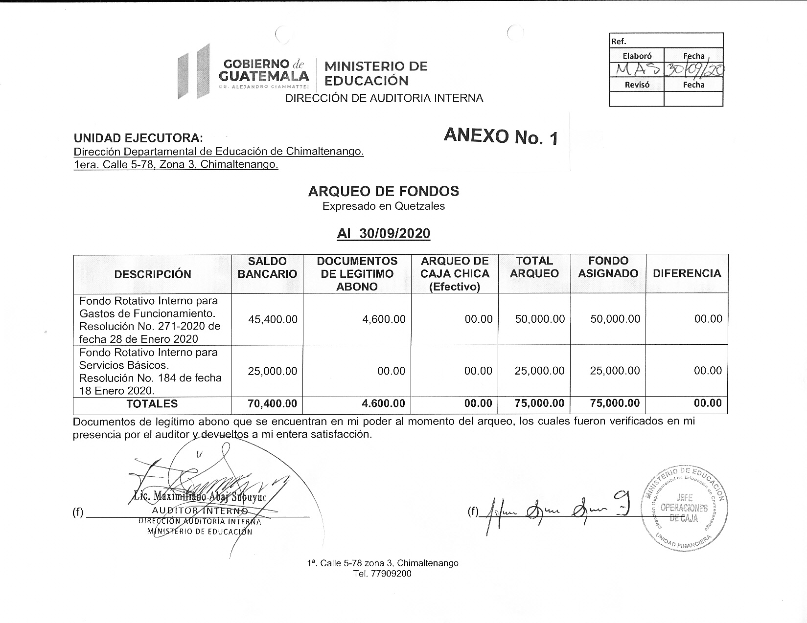ARQUEO DE FONDOS

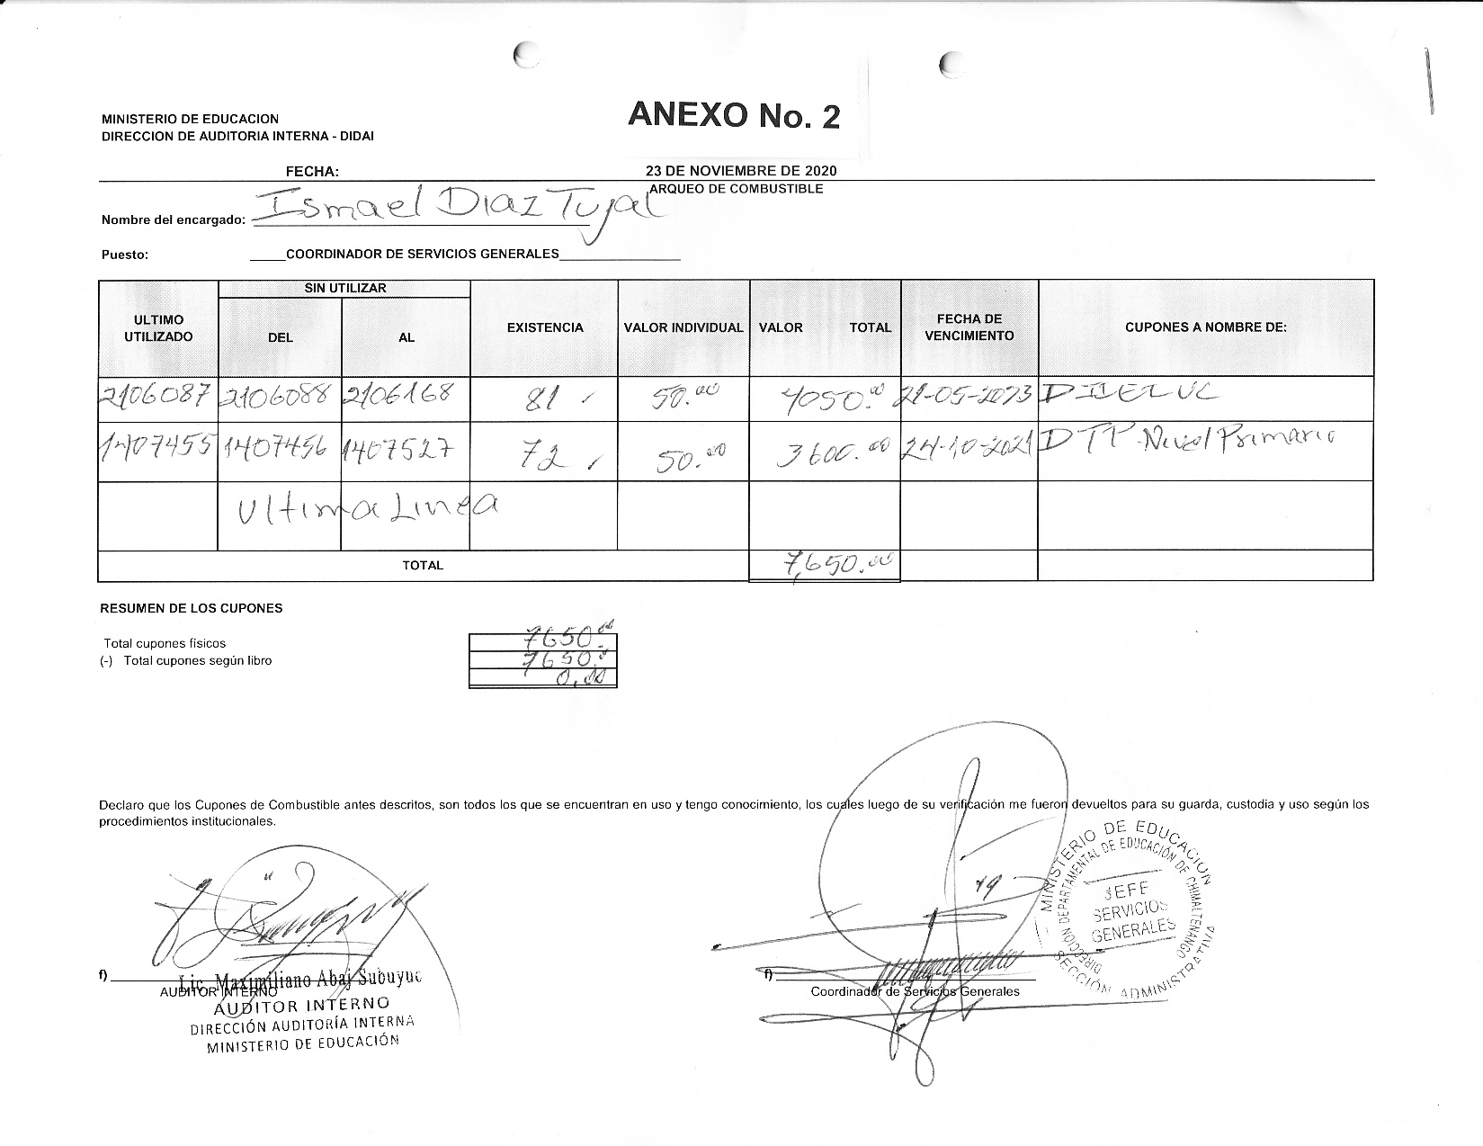ARQUEO DE CUPONES DE COMBUSTIBLE

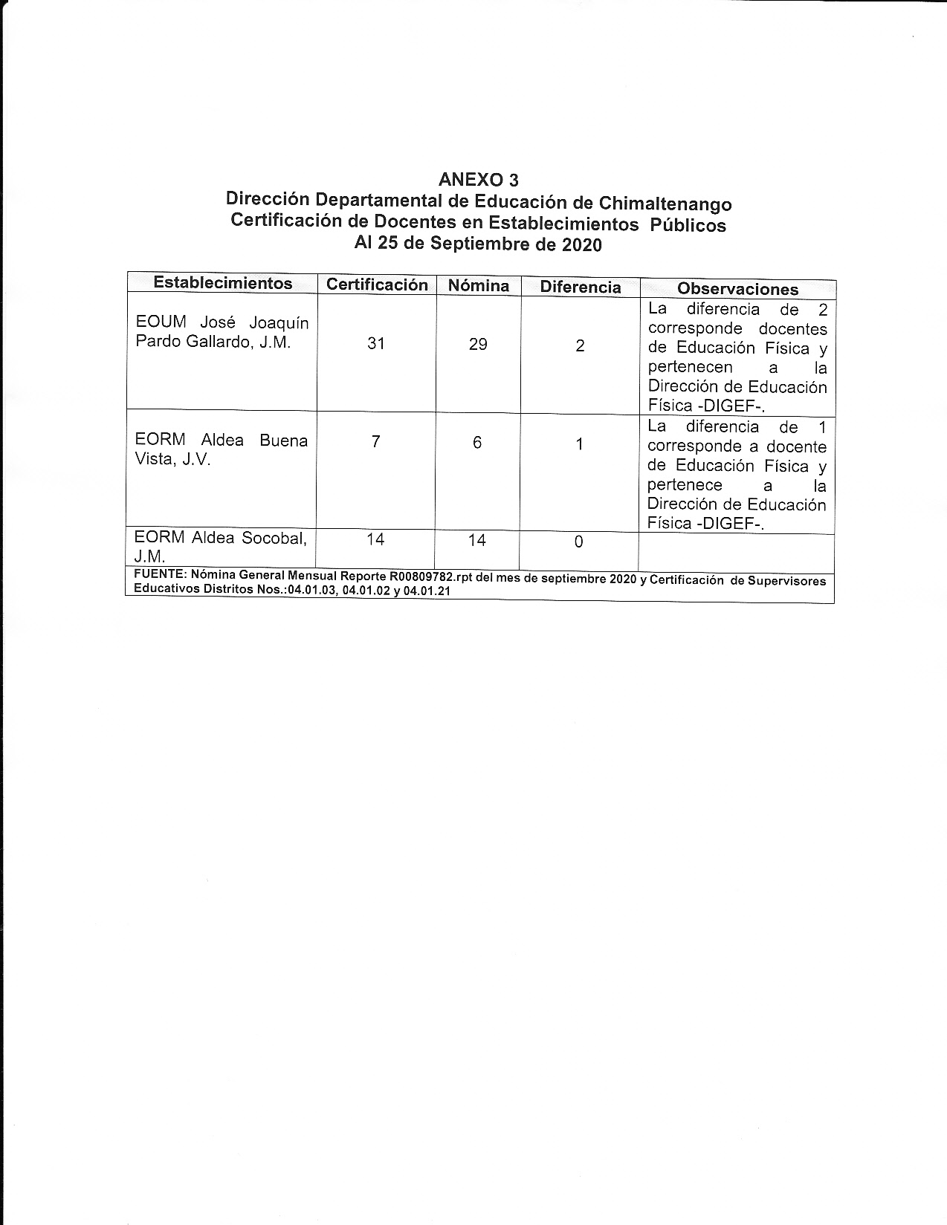CERTIFICACIÓN DE DOCENTES EN ESTABLECIMIENTOS PÚBLICOS

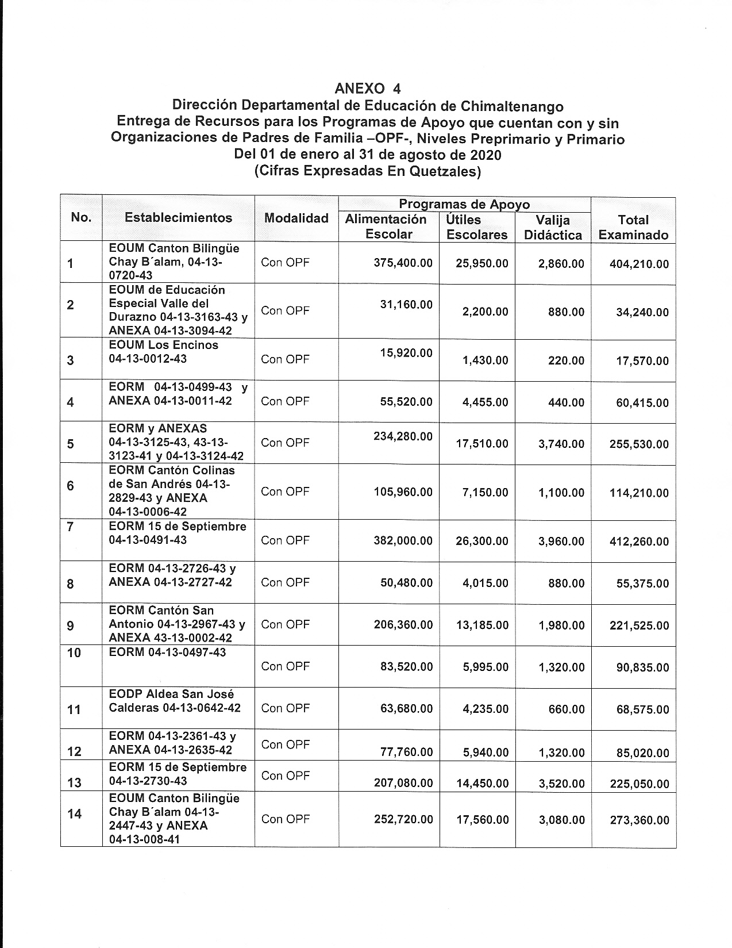Programas de Apoyo que Cuentan Con y Sin Organizaciones de Padres de Familia -OPF-

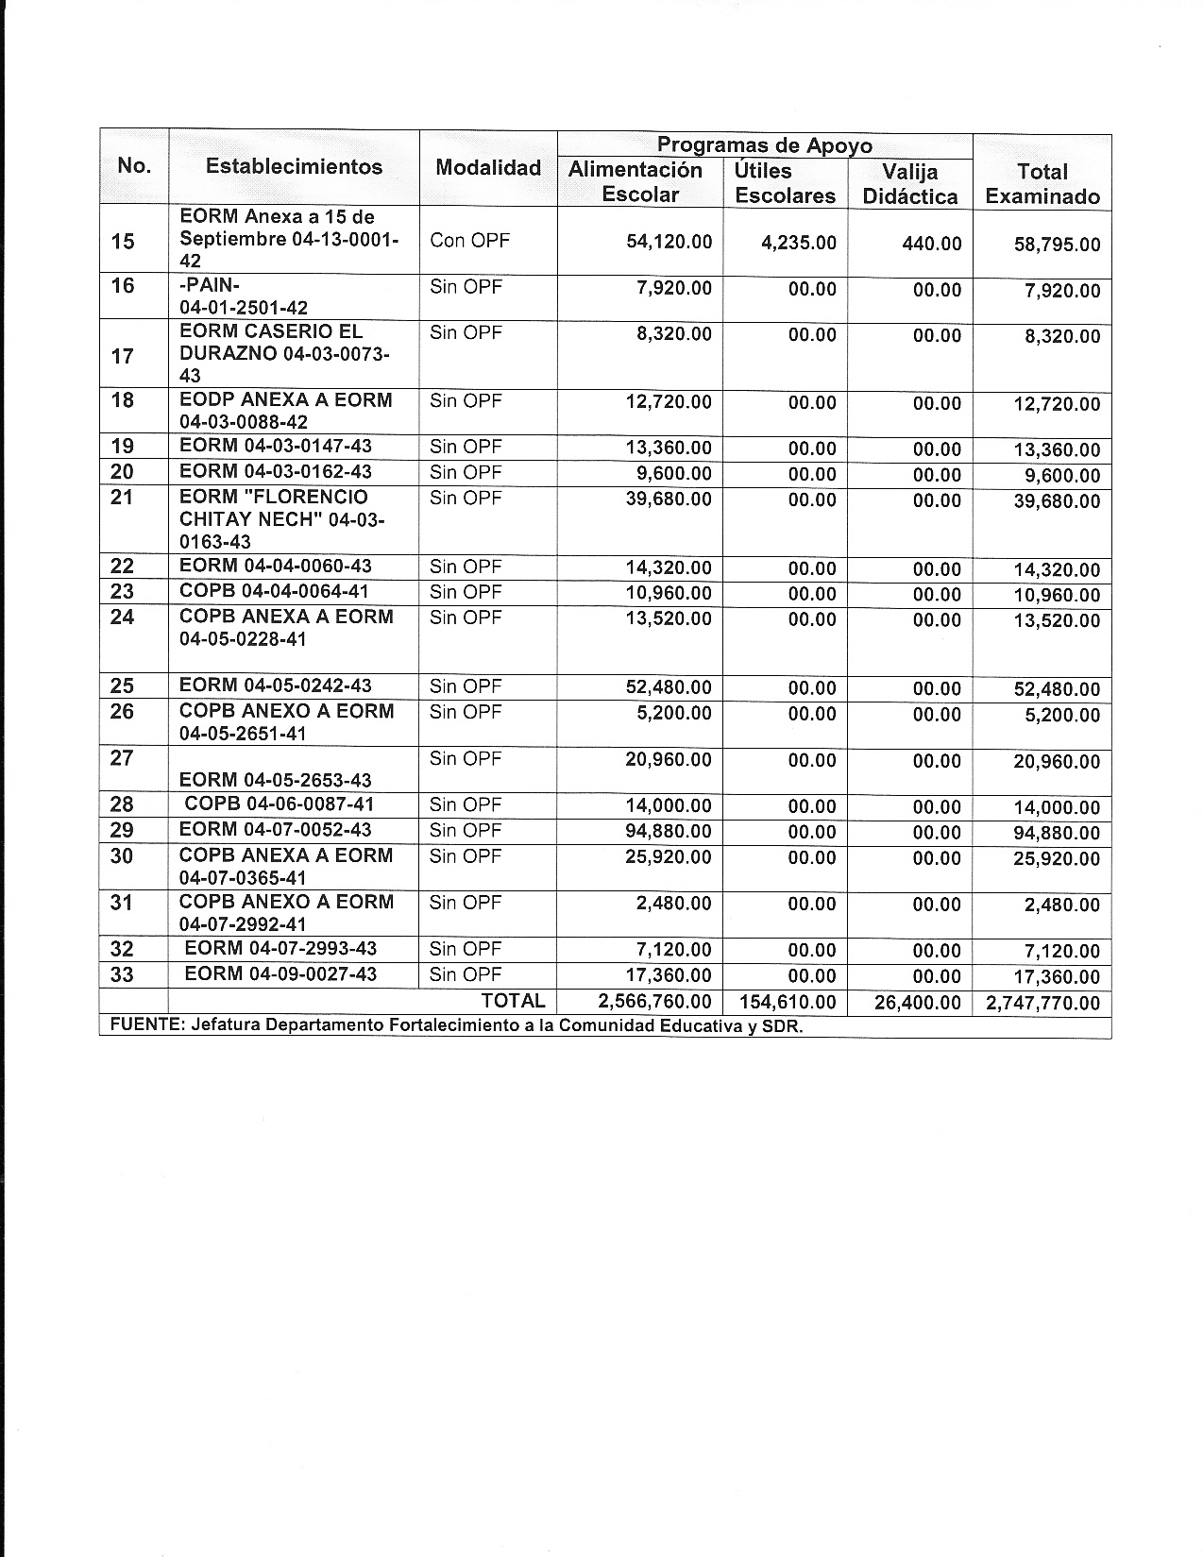Programas de Apoyo que Cuentan Con y Sin Organizaciones de Padres de Familia -OPF-

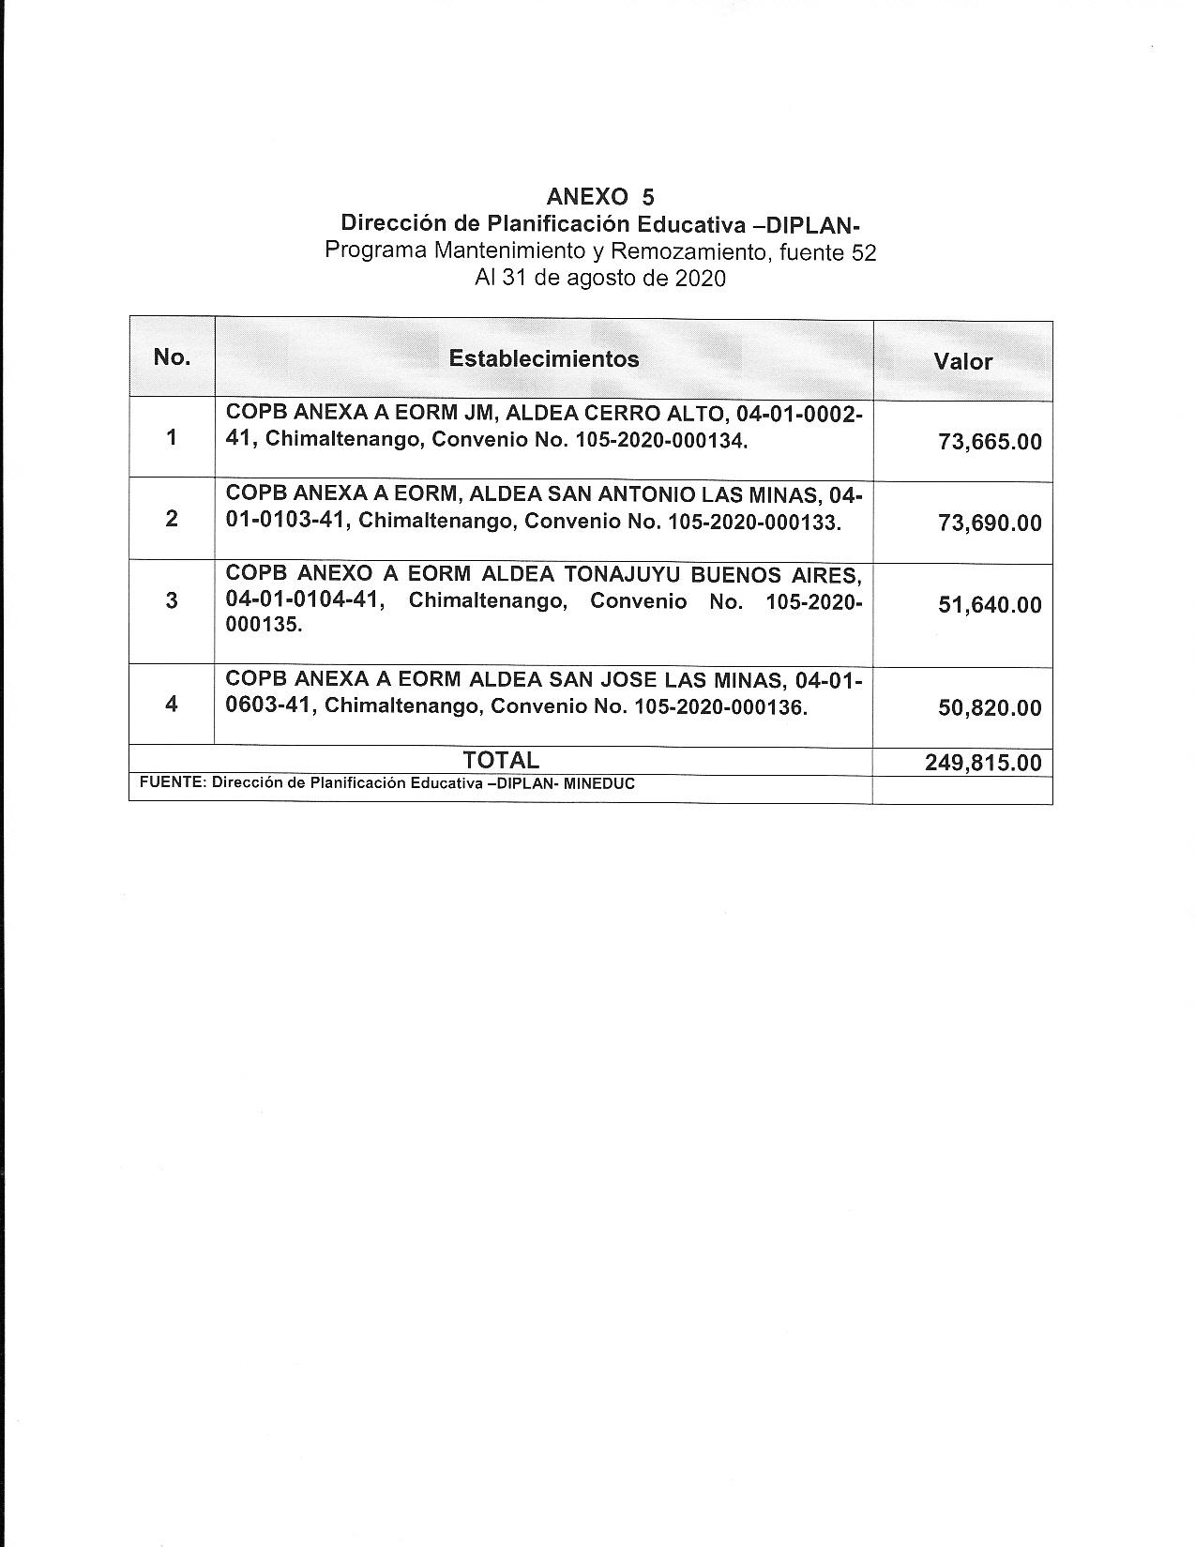PROGRAMA MANTENIMIENTO Y REMOZAMIENTO, FUENTE 52

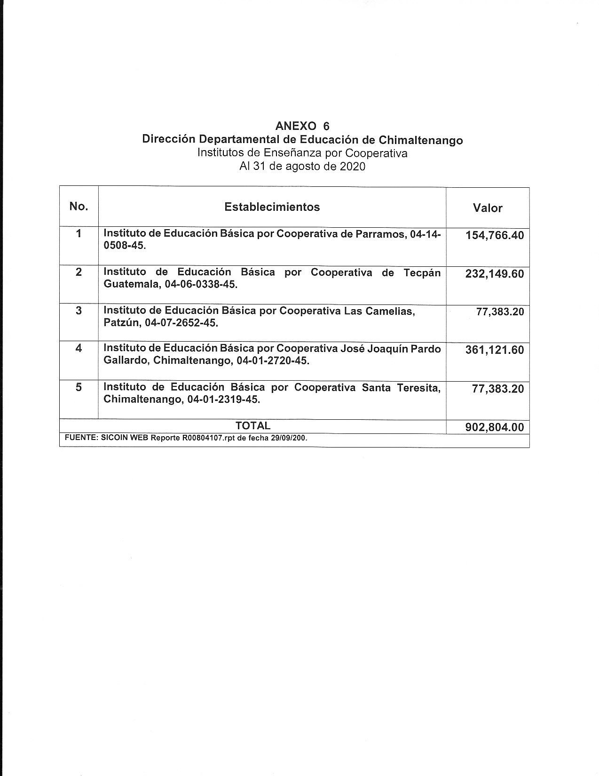INSTITUTOS DE ENSEÑANZA POR COOPERATIVA

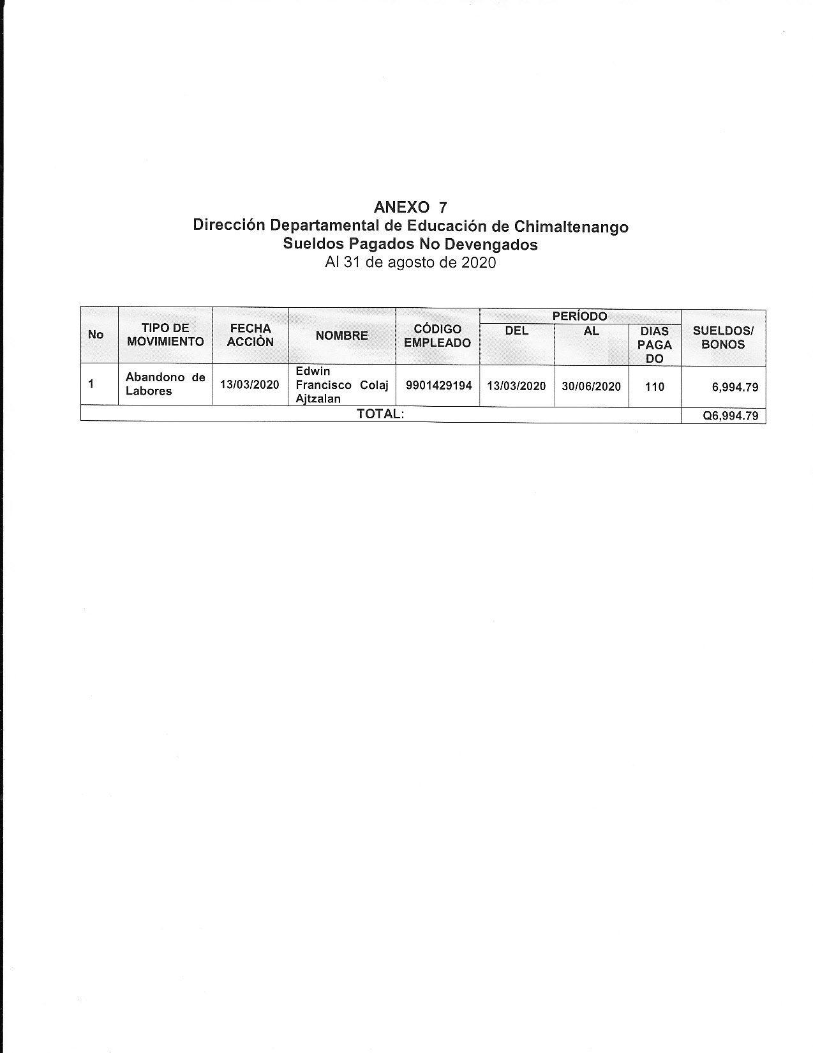SUELDOS PAGADOS NO DEVENGADOS

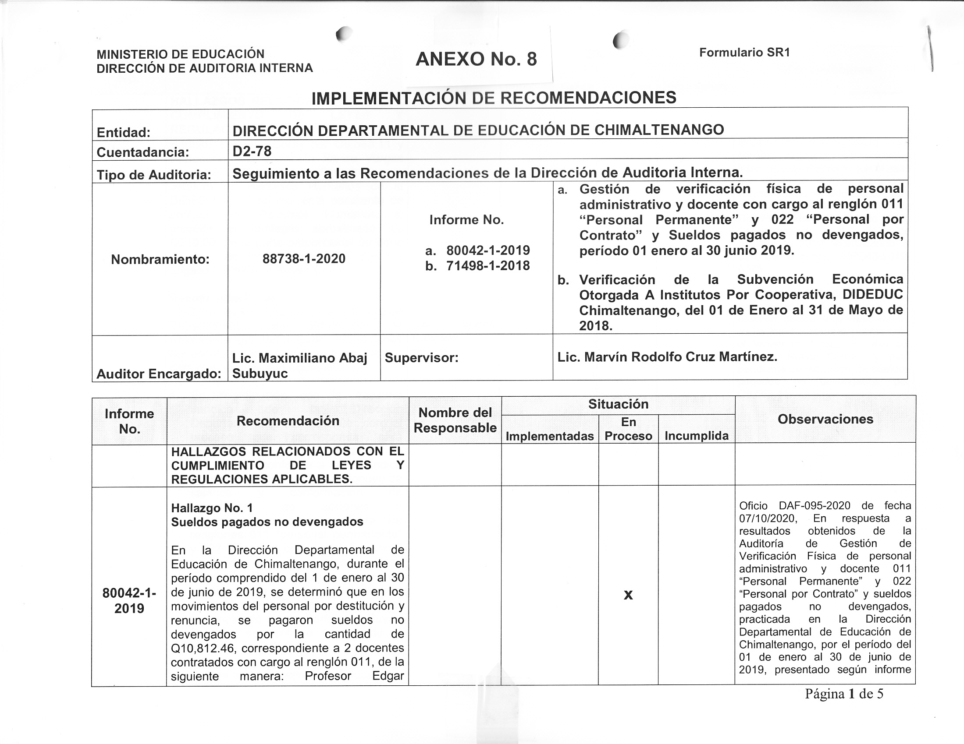SEGUIMIENTO DE RECOMENDACIONES DE AUDITORIAS ANTERIORES

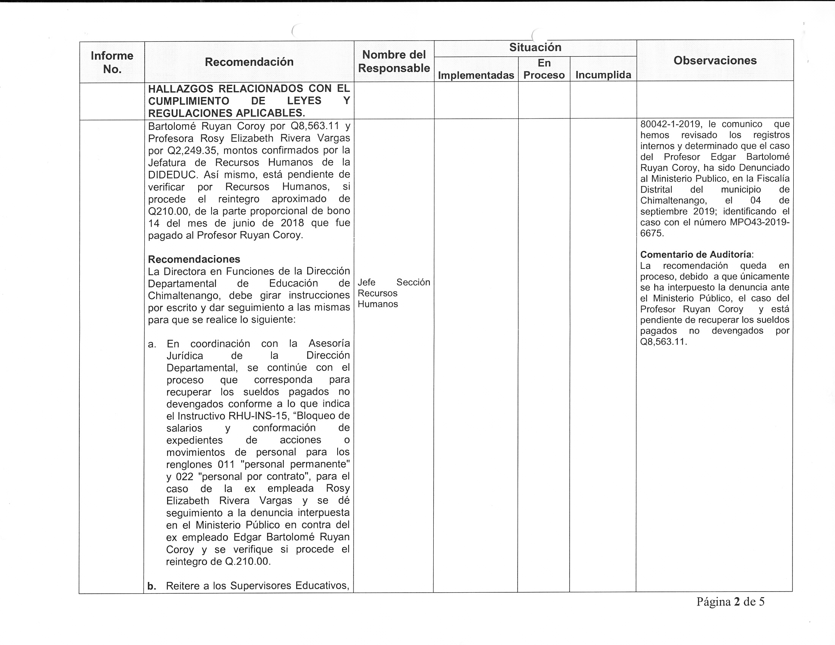SEGUIMIENTO DE RECOMENDACIONES DE AUDITORIAS ANTERIORES

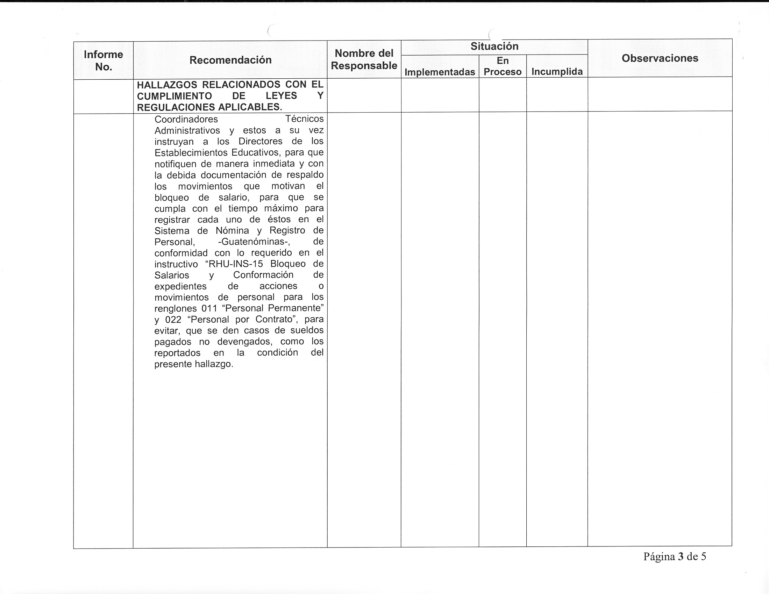SEGUIMIENTO DE RECOMENDACIONES DE AUDITORIAS ANTERIORES

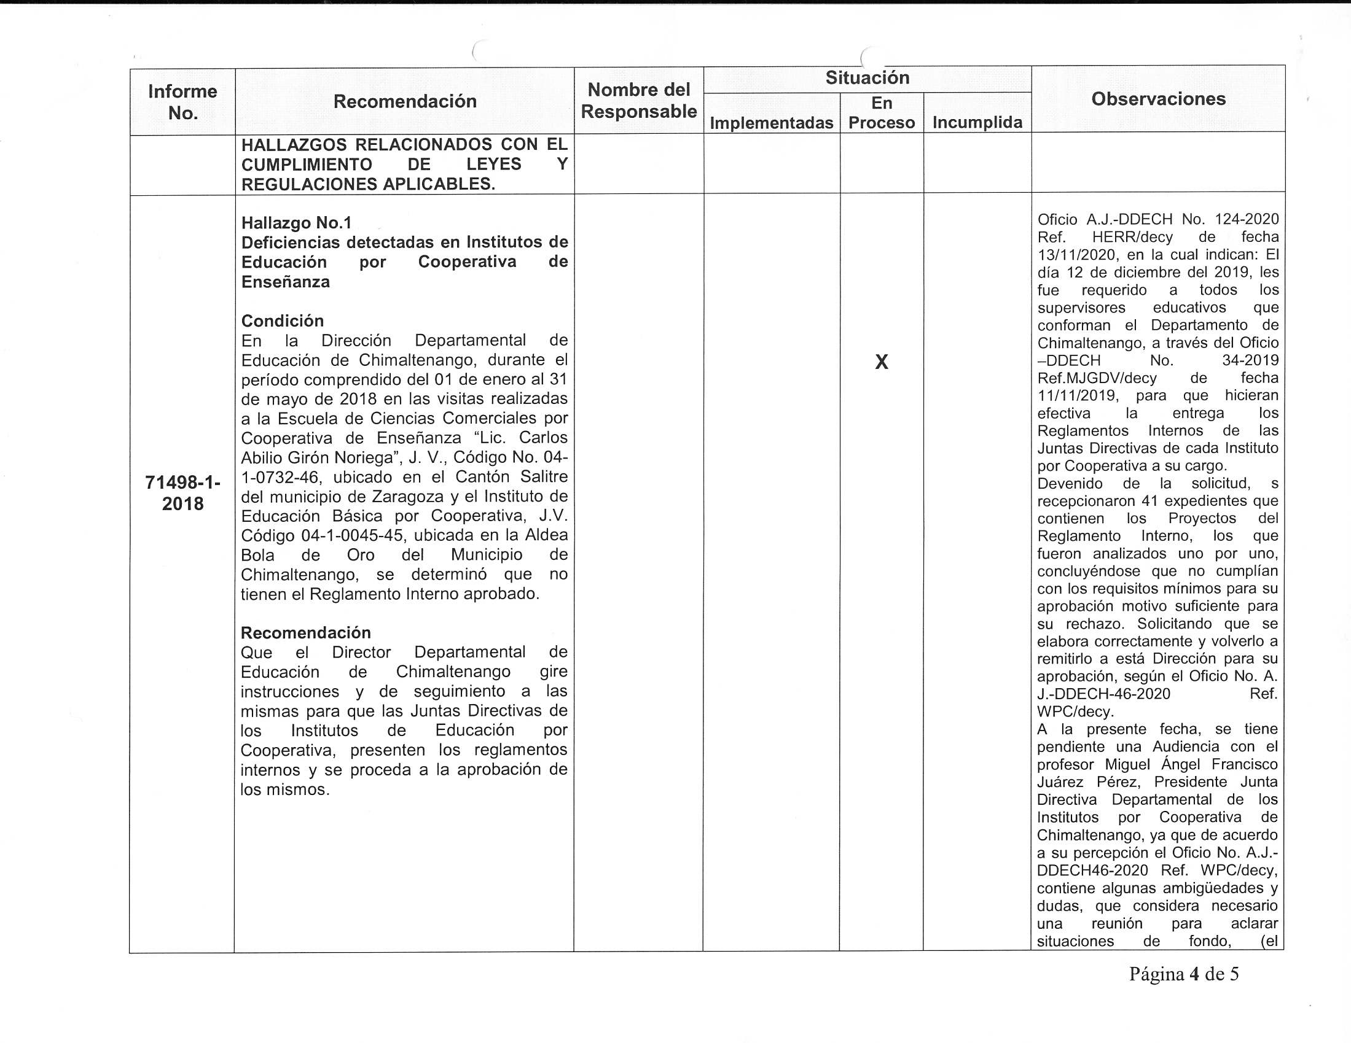SEGUIMIENTO DE RECOMENDACIONES DE AUDITORIAS ANTERIORES

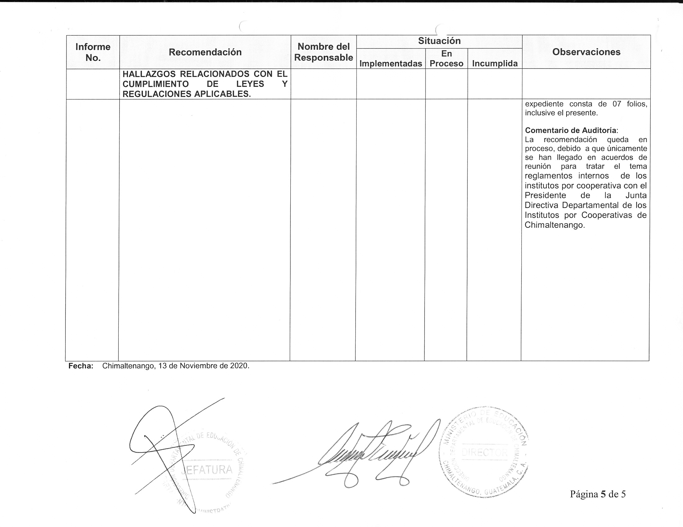SEGUIMIENTO DE RECOMENDACIONES DE AUDITORIAS ANTERIORES